今日听力做题：

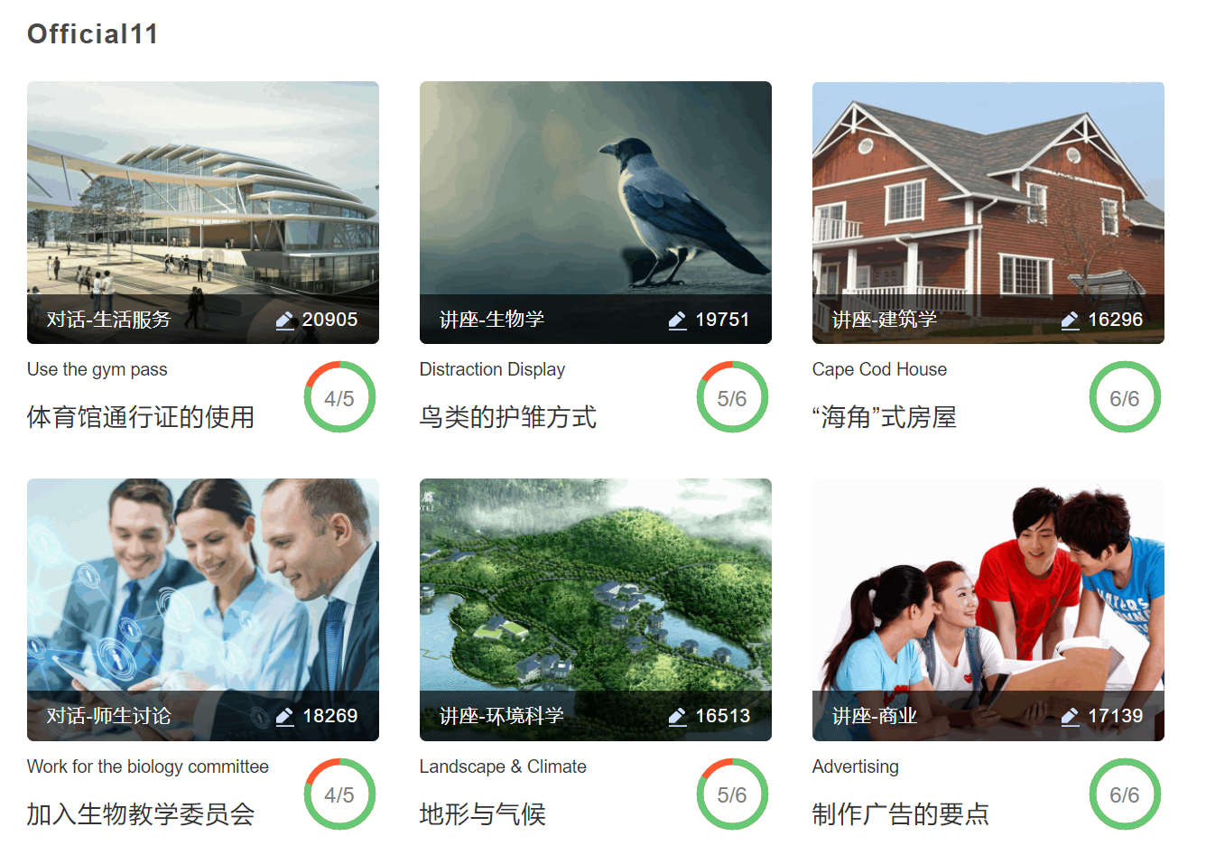

L1

错题：

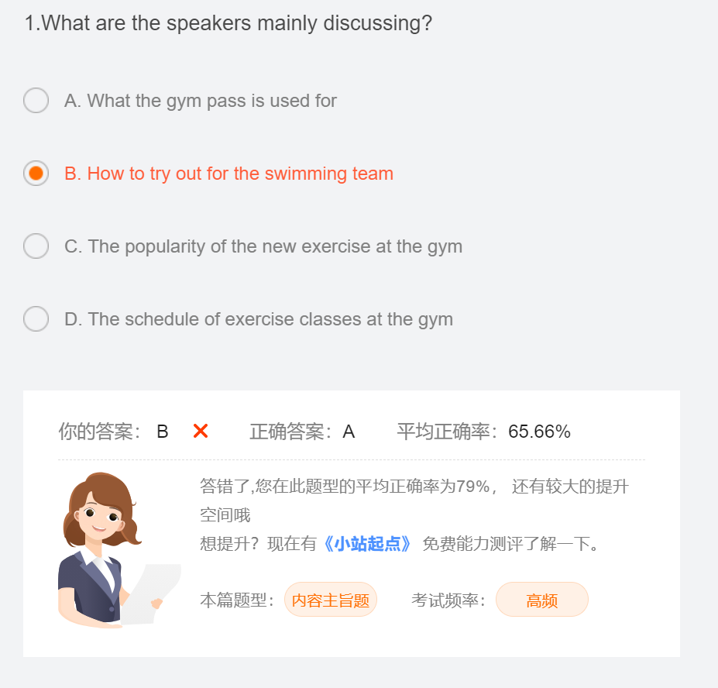

错误原因：emmm我以为gym pass只是开头的段落中提到了一点点，之后就在讲为什么加入swimming course要收费了。其实我感觉四个选项都有点不太准确，有点犹豫，最后选了一个和游泳课相关的，请老师指点一下。

生词：

Entitle v. 给……权力，给……命名

L2

错题分析：

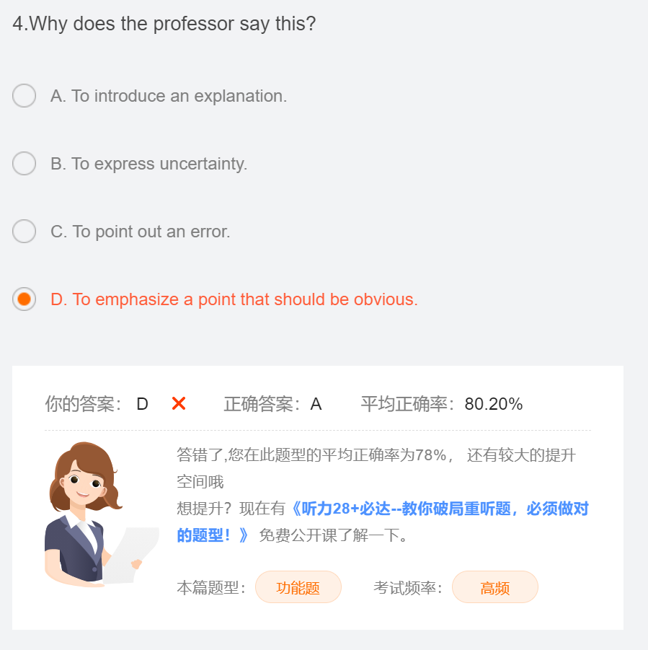

错误原因：知道她在讲什么，但是选项没有很好理解。我以为A的introduce指的是向学生介绍一个explanation，但是听力中并没有explanation的部分，故被迷惑。其实这里的introduce是引出的意思，引出下面的explanation。

生词：

无

L3：

无错题，无生词

L4

错题分析：

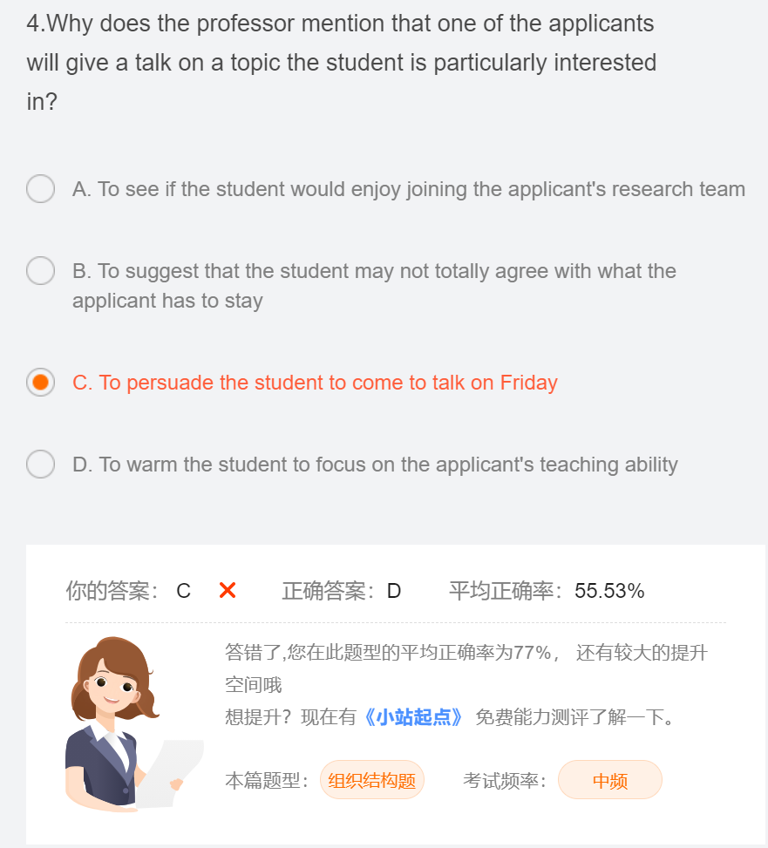

错误原因：每太听清那两个段落。还有就是D选项种的warn似乎打错了，看的时候都不知道它是啥意思（捂脸.jpg）。

生词：无

L5

错题分析：

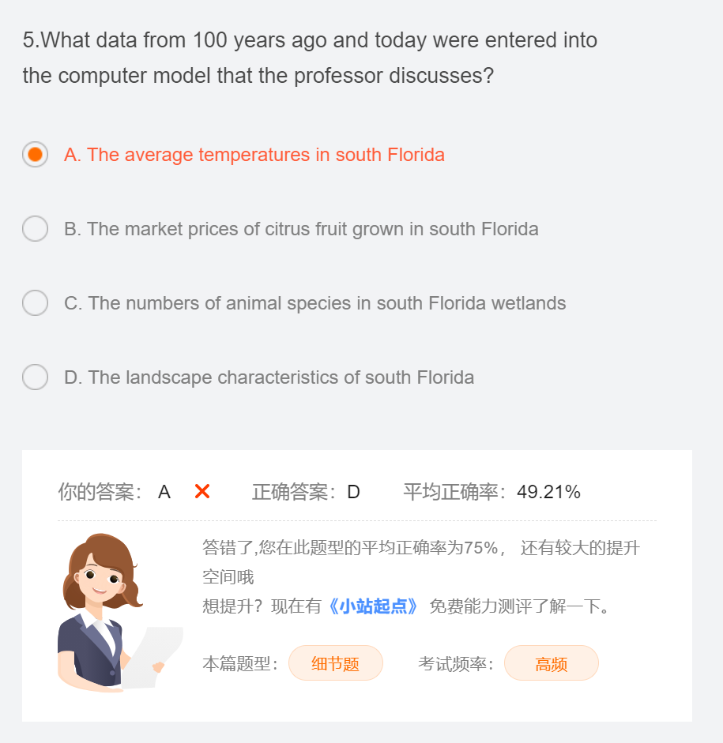

错误原因：后面听见这个模型可以预测温度，就误以为输入的数据是温度，再加上又没有听见landscape characteristic，故选错。

L6

无错题无生词